РЕСПУБЛИКА БЕЛАРУСЬ
КОМИТЕТ ПО ОБРАЗОВАНИЮ МИНГОРИСПОЛКОМА
учреждение образования

МИНСКИЙ ГОСУДАРСТВЕННЫЙ КОЛЛЕДЖ ЦИФРОВЫХ ТЕХНОЛОГИЙ

Группа 73 ТП

Отчет

по лабораторной работе № 10
"Использование массивов в сценариях на языке JavaScript"
учебный предмет
“Программные средства создания Интернет приложений”
Исполнитель: А.А. Артюшевский

Руководитель: Е.П. Сушкевич
Минск, 2025

Цель работы:
Сформировать умение использовать массивы в сценариях на языке JavaScript.
Задания
- Дан массив с элементами [1, 2, 3, 4, 5]. С помощью цикла for выведите все эти элементы на экран.
- Дан массив с числами [-2, -1, -3, 15, 0, -4, 2, -5, 9, -15, 0, 4, 5, -6, 10, 7]. Числа могут быть положительными и отрицательными. Выведите на экран только отрицательные числа, которые больше -10, но меньше -3.
- Создайте новый массив и заполните его значениями от 23 до 57, используя цикл for и while. Выведите оба массива. С помощью цикла for найдите сумму элементов этого массива. Запишите ее в переменную result и выведите.
- Дан массив числами (строчного типа), например: [‘10’, ‘20’, ‘30’, ‘50’, ‘235’, ‘3000’]. Выведите на экран только те числа из массива, которые начинаются на цифру 1, 2 или
- Составьте массив дней недели (ПН, ВТ, СР и т.д.). С помощью цикла for выведите все дни недели, а выходные дни выведите жирным.
- Создайте массив с произвольными данными. Добавьте в конец массива любой элемент, и получите последний элемент массива, используя свойство length.
- Запросите у пользователя по очереди числовые значения при помощи prompt и сохраните их в массив. Собирайте числа до тез пор пока пользователь не введет пустое значение. Выведите получившийся массив на экран. Выполните сортировку чисел массива, и выведите его на экран.
- Переверните массив [12, false, ‘Текст’, 4, 2, -5, 0] (выведите в обратном порядке), используя цикл while и метод reverse.
- Напишите скрипт, считающий количество нулевых (пустых) элементов в заданном целочисленном массиве [5, 9, 21, , , 9, 78, , , , 6].
- Найдите сумму элементов массива между двумя нулями (первым и последним нулями в массиве). Если двух нулей нет в массиве, то выведите ноль. В массиве может быть более 2х нулей. Пример массива: [48,9,0,4,21,2,1,0,8,84,76,8,4,13,2] или [1,8,0,13,76,8,7,0,22,0,2,3,2].
- Нарисовать равнобедренный треугольник из символов ^. Высоту выбирает пользователь. Например: высота = 5, на экране:
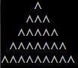
Решение:

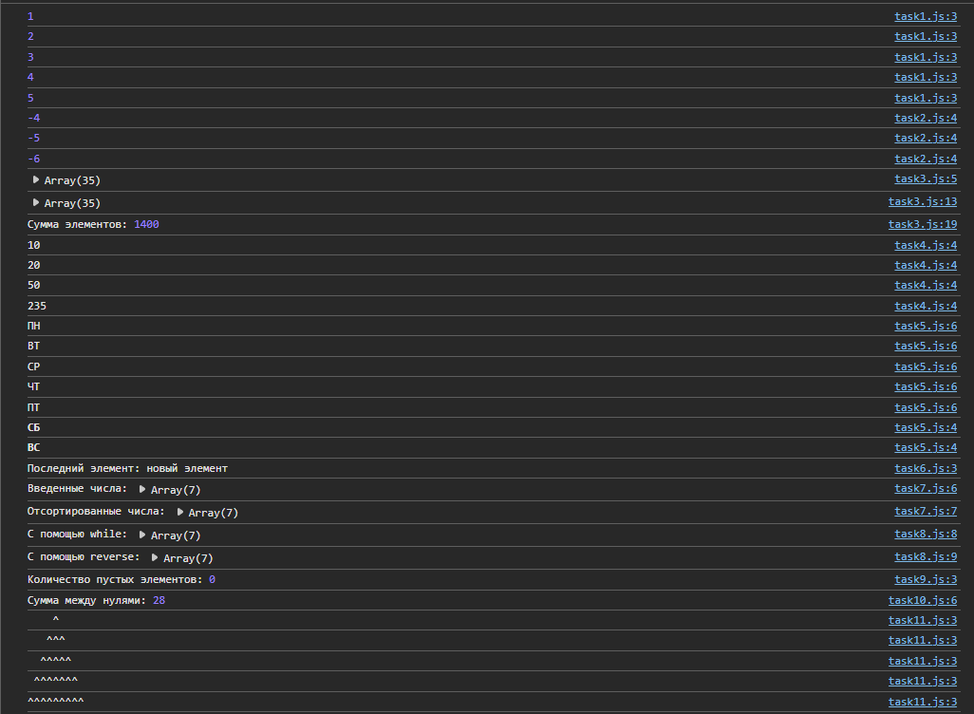
index.html:
<!DOCTYPE html>
<html lang="en">

<head>
<meta charset="UTF-8">
<meta http-equiv="X-UA-Compatible" content="IE=edge">
<meta name="viewport" content="width=device-width, initial-scale=1.0">
<title>Document</title>
</head>

<body>
<script src="/scripts/task1.js"></script>
<script src="/scripts/task2.js"></script>
<script src="/scripts/task3.js"></script>
<script src="/scripts/task4.js"></script>
<script src="/scripts/task5.js"></script>
<script src="/scripts/task6.js"></script>
<script src="/scripts/task7.js"></script>
<script src="/scripts/task8.js"></script>
<script src="/scripts/task9.js"></script>
<script src="/scripts/task10.js"></script>
<script src="/scripts/task11.js"></script>
</body>

</html>
task1.js:
let arr1 = [1, 2, 3, 4, 5];
for (let i = 0; i < arr1.length; i++) {
console.log(arr1[i]);
}

task2.js:
let arr2 = [-2, -1, -3, 15, 0, -4, 2, -5, 9, -15, 0, 4, 5, -6, 10, 7];
for (let num of arr2) {
if (num < -3 && num > -10) {
console.log(num);
}
}
task3.js:
let arr3 = [];
for (let i = 23; i <= 57; i++) {
arr3.push(i);
}
console.log(arr3);

let arr4 = [];
let i = 23;
while (i <= 57) {
arr4.push(i);
i++;
}
console.log(arr4);

let result = 0;
for (let num of arr3) {
result += num;
}
console.log("Сумма элементов:", result);
task4.js:
let arr5 = ['10', '20', '30', '50', '235', '3000'];
for (let num of arr5) {
if (['1', '2', '5'].includes(num[0])) {
console.log(num);
}
}
task5.js:
let days = ["ПН", "ВТ", "СР", "ЧТ", "ПТ", "СБ", "ВС"];
for (let day of days) {
if (day === "СБ" || day === "ВС") {
console.log(`%c${day}`, "font-weight: bold");
} else {
console.log(day);
}
}
task6.js:
let randomArr = [true, "текст", 42];
randomArr.push("новый элемент");
console.log("Последний элемент:", randomArr[randomArr.length - 1]);
task7.js:
let userNumbers = [];
let userInput;
while ((userInput = prompt("Введите число")) !== "") {
userNumbers.push(Number(userInput));
}
console.log("Введенные числа:", userNumbers);
console.log("Отсортированные числа:", userNumbers.sort((a, b) => a - b));
task8.js:
let arr6 = [12, false, "Текст", 4, 2, -5, 0];
let reversedArr = [];
let index = arr6.length - 1;
while (index >= 0) {
reversedArr.push(arr6[index]);
index--;
}
console.log("С помощью while:", reversedArr);
console.log("С помощью reverse:", arr6.reverse());
task9.js:
let arr7 = [5, 9, 21, , , 9, 78, , , , 6];
let emptyCount = arr7.filter(item => item === undefined).length;
console.log("Количество пустых элементов:", emptyCount);
task10.js:
let arr8 = [48, 9, 0, 4, 21, 2, 1, 0, 8, 84, 76, 8, 4, 13, 2];
let firstZero = arr8.indexOf(0);
let lastZero = arr8.lastIndexOf(0);
if (firstZero !== -1 && lastZero !== -1 && firstZero !== lastZero) {
let sum = arr8.slice(firstZero + 1, lastZero).reduce((a, b) => a + b, 0);
console.log("Сумма между нулями:", sum);
} else {
console.log(0);
}
task11.js:
let height = Number(prompt("Введите высоту треугольника"));
for (let i = 1; i <= height; i++) {
console.log(" ".repeat(height - i) + "^".repeat(2 * i - 1));
}
Контрольные вопросы:
1. Что такое массив?
Ответ:
Массив — это структура данных в JavaScript, которая позволяет хранить упорядоченный список элементов.
2. В чем отличие в методах map и forEach?
Ответ:
forEach используется для перебора массива и выполнения действий над его элементами, но не изменяет исходный массив. map также перебирает элементы, но создает новый массив с измененными данными.
3. В чем отличие в методах slice и splise.
slice(start, end) возвращает новую копию части массива, не изменяя оригинал. splice(start, count, ...items) удаляет и добавляет элементы прямо в оригинальный массив.

